Министерство науки и высшего образования Российской Федерации

Федеральное государственное автономное образовательное учреждение

высшего образования

**«Пермский национальный** **исследовательский политехнический университет»**

Факультет: Прикладной математики и механики

Кафедра: Вычислительной математики, механики и биомеханики

Направление: 09.03.02 «Информационные системы и технологии»

Профиль бакалавриата: «Информационные системы и технологии»

**ПРАКТИЧЕСКАЯ РАБОТА**

по дисциплине

**«КОРПОРАТИВНЫЕ ИНФОРМАЦИОННЫЕ СИСТЕМЫ»**

Тема: **«Проектирование хранилища данных КИС»**

Выполнили:

студенты гр. ИСТ-19-1Б

Ким Елизавета Алексеевна

Решетникова Елизавета Андреевна

Лопина Мария Сергеевна

(Ф.И.О.)

**___________________________**

*(подпись)*

Принял:

ст. преподаватель, Банников Р.Ю.

*______________________________________________________*

*(должность, ФИО руководителя)*

*___________ _________________________*

*(оценка) (подпись)*

*_____________*

*(дата)*

**Пермь 2023**

Оглавление

Оглавление 2

Постановка задачи. 3

Возможности системы 3

Цели создания системы 3

Текущее состояние объекта автоматизации 3

Функционал ролей пользователей 3

Предметная область проектируемой БД. 4

Логическая модель 5

Физическая модель 6

Содержимое БД 10

Вывод 10

Постановка задачи.

Автоматизированная информационная система предназначена для автоматизации поиска тем для научных работ и Соискателей для выполнения задач, поставленных Работодателями.

В рамках данной лабораторной работы описывается область разрабатываемой системы и проектируется база данных. Этап разработки БД включает создание логической и физической модели, а второй этап- создание БД и заполнение тестовыми данными.

Возможности системы

* Сбор в одной информационной системе задач, представленных организациями для взаимодействия с исполнителями.
* Создание ведение карточек-задач со стороны Работодателей с подробной информацией о поставленной задаче.
* Создание и ведение карточек-анкет со стороны соискателей о имеющихся навыках и опыте.

Цели создания системы

* Ведение базы данных с доступными задачами для их выполнения.
* Ведение базы данных с резюме Соискателей.
* Управление процессами взаимодействия между Соискателем и Работодателем.

Текущее состояние объекта автоматизации

На текущий момент взаимодействие работодателя и исполнителя по поиску и выбору задачи осуществляется вручную без фиксации контроля со стороны работодателя действий исполнителя. В связи с чем данные получаются некорректными.

Функционал ролей пользователей

Роли:

А) Администратор

Б) Соискатель

В) Работодатель

Функционал ролей:

Администратор:

* редактирование пользователей;
* просмотр списка пользователей;
* удаление пользователей;
* редактирование прав доступа для пользователя;
* блокировка пользователей.

Соискатель:

* редактирование личной информации профиля;
* размещение резюме;
* просмотр списка опубликованных задач;
* отклик на задачу;

Работодатель:

* редактирование публичной информации профиля;
* размещение задачи;
* просмотр резюме Соискателей;
* подтверждение отклика от Соискателя;

Предметная область проектируемой БД.

В АИС используются следующие сущности:

* Пользователь
* Соискатель
* Работодатель
* Работник
* Задача
* Уровень образования
* Факультет

При регистрации создается сущность Пользователь. В зависимости от потребностей Пользователь может создать две сущности. Если пользователь собирается искать тему для исследовательской работы или подработку, то он создает сущность Соискатель. Для этого необходимо заполнить поля в профиле. Если Пользователь является представителем организации, то он может создать сущность Работодатель, заполнив информацию об организации, в которой он работает. Пользователь, создавший Работодателя, автоматически становится Работником, привязанным к Работодателю.

К сущности Работодатель могут быть привязаны несколько Пользователей, которые будут отмечены как Работники. Добавлять к Работодателю новых Работников может только Пользователь, создавший Работодателя.

Работники могут создавать сущность Задача. Работник может курировать несколько Задач, и также за одной Задачей может быть закреплено несколько Работников.

Сущность Уровень образования обеспечивает ранжирование Задач по сложности и позволяет сопоставить уровень знаний Соискателя с требуемым.

Сущность Факультет описывает область знаний.

Отдельной сущности Администратор не предусмотрено. Подразумевается, что это Пользователь с максимальным уровнем доступа.

Логическая модель

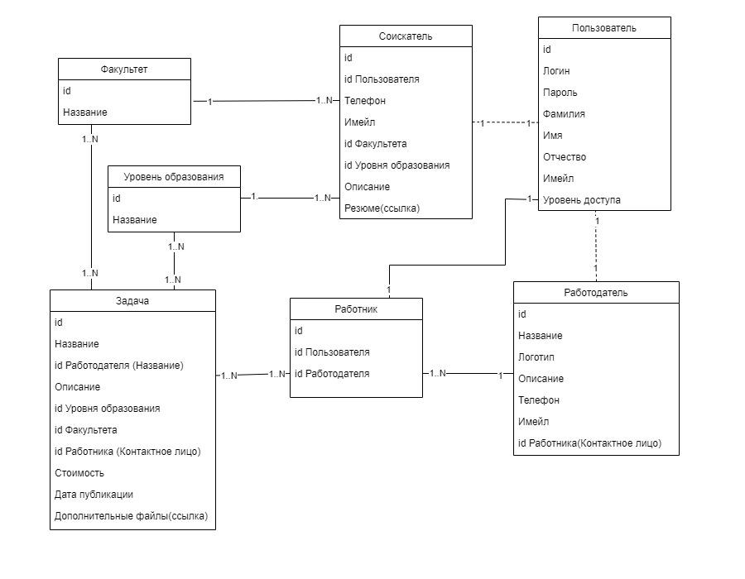

Рисунок 1 Логическая модель системы IpsilonConnect

Физическая модель

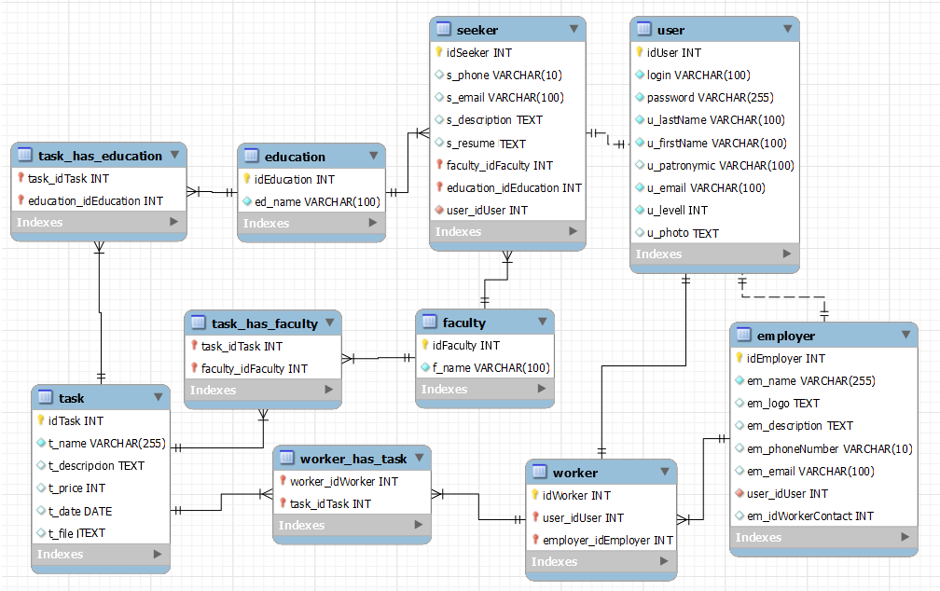

Рисунок 2 Физическая модель системы IpsilonConnect

Обоснование выбора приведено в таблице ниже:

Таблица 1 Выбор типа полей

|  |  |  |  |  |
| --- | --- | --- | --- | --- |
| № | Имя сущности | Имя поля | Тип поля | Причина использования |
| 1 | _ | idUser, idSeeker, idWorker, idEmploer, idFaculty, idTask, idEducation, | INT | Первичный ключ всегда для удобства имеет целочисленный тип данных. |
| 2 | user (Пользователь) | login | VARCHAR(100) | Разработчики сочли использование символьного типа с ограничением по длине, указанной в скобках выражения «VARCHAR(*)», достаточной, а в виду мощности современных серверов для работы с данными не является излишним. |
| 3 | password | VARCHAR(255) |
| 4 | u_lastName | VARCHAR(100) |
| 5 | u_firstName | VARCHAR(100) |
| 6 | u_potronymic | VARCHAR(100) |
| 7 | u_email | VARCHAR(100) |
| 8 | u_level | INT | Уровень доступа оптимальнее хранить в целочисленном числом, т.к предполагается связь: «1»- Пользователь, «2»- Соискатель, Работник, «3»- Работодатель, «4»- Администратор. |
| 9 | u_photo | TEXT | Ссылку на фото Пользователя храним в текстовом виде для того, чтобы не перегружать БД |
| 10 | seeker (Соискатель) | s_phone | VARCHAR(10) | Разработчики сочли использование символьного типа с ограничением по длине, указанной в скобках выражения «VARCHAR(*)», достаточной, а в виду мощности современных серверов для работы с данными не является излишним. |
| 11 | s_email | VARCHAR(100) |
| 12 | s_description | TEXT | Описание Соискателя о себе предполагает свободное изложение, поэтому необходим текст |
| 13 | s_resume | TEXT | Ссылку на резюме Соискателя храним в текстовом виде для того, чтобы не перегружать БД |
| 14 | faculty_idFaculty | INT | Вторичный ключ всегда для удобства имеет целочисленный тип данных |
| 15 | education_idEducation | INT |
| 16 | user_idUser | INT |
| 17 | employer (Работодатель) | em_name | VARCHAR(255) | Разработчики сочли использование символьного типа с ограничением по длине, указанной в скобках выражения «VARCHAR(*)», достаточной, а в виду мощности современных серверов для работы с данными не является излишним. |
| 18 | em_logo | TEXT | Ссылку на логотип работодателя храним в текстовом формате для того, чтобы не перегружать БД |
| 19 | em_description | TEXT | Описание Работодателя о себе предполагает свободное изложение, поэтому необходим текст |
| 20 | em_phone | VARCHAR(10) | Разработчики сочли использование символьного типа с ограничением по длине, указанной в скобках выражения «VARCHAR(*)», достаточной, а в виду мощности современных серверов для работы с данными не является излишним. |
| 21 | em_email | VARCHAR(100) |
| 22 | user_idUser | INT | Вторичный ключ всегда для удобства имеет целочисленный тип данных |
| 23 | em_idWorkerContact | INT | Для указания контактного лица Работодателя используется идентификатор, а в строке 1 указано, что для этого используется целочисленный тип данных |
| 24 | worker (Работник) | user_idUser | INT | Вторичный ключ всегда для удобства имеет целочисленный тип данных |
| 25 | emploer_idEmploer |
| 26 | worker_has_task | worker_idWorker | INT | Вторичный ключ всегда для удобства имеет целочисленный тип данных |
| 27 | task_idTask |
| 28 | task (задача) | t_name | VARCHAR(255) | Разработчики сочли использование символьного типа с ограничением по длине, указанной в скобках выражения «VARCHAR(*)», достаточной, а в виду мощности современных серверов для работы с данными не является излишним. |
| 29 | t_description | TEXT | Описание Задачи имеет тип данных text - **текст** неограниченной длины. Для более подробного описания введено поле «t_file» |
| 30 | t_price | INT | Стоимость Задачи ограничили целочисленным типом |
| 31 | t_date | DATE | Для даты назначения Задачи используется величина с информацией только о дате в формате 'YYYY-MM-DD' -DATE |
| 32 | t_file | TEXT | Ссылку на файл к Задаче храним в текстовом виде для того, чтобы не перегружать БД |
| 33 | education (Уровень образования) | ed_name | VARCHAR(100) | Разработчики сочли использование символьного типа с ограничением по длине, указанной в скобках выражения «VARCHAR(*)», достаточной, а в виду мощности современных серверов для работы с данными не является излишним. |
| 34 | task_has_education | task_idTask | INT | Вторичный ключ всегда для удобства имеет целочисленный тип данных |
| 35 | education_idEducation |
| 36 | faculty (Факультет) | f_name | VARCHAR(100) | Разработчики сочли использование символьного типа с ограничением по длине, указанной в скобках выражения «VARCHAR(*)», достаточной, а в виду мощности современных серверов для работы с данными не является излишним. |
| 37 | task_has_faculty | task_idTask | INT | Вторичный ключ всегда для удобства имеет целочисленный тип данных |
| 38 | faculty_idFaculty |

Назначение сущности или же таблицы, образующие БД, описаны в таблице ниже.

Таблица 2 Описание сущностей

|  |  |  |
| --- | --- | --- |
| № | Имя сущности | Назначение сущности |
| 1 | user (Пользователь) | Сущность user используется для хранения свойств Пользователя |
| 2 | seeker (Соискатель) | Сущность seeker используется для хранения свойств Соискателя |
| 3 | employer (Работодатель) | Сущность employer используется для хранения свойств Работодателя |
| 4 | worker (Работник) | Сущность worker используется для хранения свойств Работника |
| 5 | worker_has_task | Промежуточная таблица, хранящая взаимоотношения Работников с Задачами |
| 6 | task (Задача) | Сущность task используется для хранения свойств Задачи |
| 7 | education (Уровень образования) | Сущность education используется для хранения возможных Уровней образования (бакалавр, магистр и т.д.) Соискателя и рекомендуемого уровня образования для выполнения Задачи |
| 8 | task_has_education | Промежуточная таблица, хранящая взаимоотношения задачи и возможных Уровней образования для её выполнения |
| 9 | faculty (Факультет) | Сущность faculty используется для хранения возможных Факультетов Задачи и Соискателя |
| 10 | task_has_faculty | Промежуточная таблица, хранящая взаимоотношения Задачи и возможных Факультетов для её выполнения |

Содержимое БД

Содержимое таблицы «user» проектируемого хранилища данных предоставлено на Рисунке 3.

Вывод

В рамках описываемой лабораторная работы было полностью спроектировано хранилище данных. А именно создана логическая и физическая модель базы данных и реализована БД с тестовыми данными.